一级标题

投标函

投 标 函

致： 中 （设备管理部）

1、根据已收到的（2024-2025电动机维修）项目的招标文件，我单位经研究上述项目招标文件的投标须知、技术规范等有关文件后，按上述技术规范和要求条件编制投标文件。投标保证金：人民币 2 万元。投标有效期：自开标之日起 90 日历日。
2、一旦我方中标，我方保证自2024年 月 日至 2025年 月 日按合同约定完成服务工作，并于中标后、签订合同前按照辽河油田公司的要求及时办理相关手续。
3、我方的投标文件包括下列内容：
（1）投标函；
（2）法定代表身份证明或授权委托书；
（3）联合体协议书（如有）；
（4）投标保证金；
（5）服务方案；
（6）资格审查资料；
……
4、我方承诺在招标文件规定的投标有效期内不撤销投标文件。
5、如我方中标，我方承诺：
（1）在收到中标通知书后，在中标通知书规定的期限内与你方签订合同；
（2）在签订合同时不向你方提出附加条件；
（3）按照招标文件要求提交履约保证金；
（4）在合同约定的期限内完成合同规定的全部义务。
6、我方在此声明，所递交的投标文件及有关资料内容完整、真实和准确，且不存在第二章“投标人须知”第1.4.3项规定的任何一种情形。

投标人：沈阳泰源科技有限公司（盖章）

法定代表人或授权委托人：  （签字或盖章）

日期： 2023 年 11 月 28 日

随便

测试方案
以下是一份关于售后服务的方案，仅供参考：
一、方案背景
随着市场竞争的加剧，售后服务已成为企业争夺客户、提升品牌形象的关键环节。良好的售后服务不仅能解决客户在使用产品过程中遇到的问题，还能增加客户对企业的信任度和忠诚度。为此，我们针对企业售后服务现状，提出以下售后服务方案。
二、服务目标
1. 提高客户满意度：通过优质的售后服务，确保客户在使用产品过程中感受到企业的关心和支持。
2. 提升品牌形象：优质售后服务有助于树立企业品牌形象，增加客户对企业产品的认可度。
3. 优化资源配置：合理分配售后服务资源，提高服务效率，降低服务成本。
4. 完善售后服务制度：建立健全售后服务体系，规范售后服务流程，提高服务质量。
三、服务内容
1. 咨询服务：为客户解答产品选购、使用、保养等方面的问题。
2. 安装与调试：负责产品的安装、调试及确保正常使用。
3. 维修服务：为客户提供产品的维修和保养服务。
4. 配件供应：提供原装配件，确保产品配件的质量和性能。
5. 退换货服务：按照相关政策，为客户办理退换货手续。
6. 客户培训：为客户提供产品使用、保养等方面的培训。
7. 售后跟踪：定期回访客户，了解产品使用情况，收集客户意见和建议。
8. 投诉处理：及时处理客户投诉，确保客户权益。
四、服务流程
1. 咨询服务：客户可通过电话、在线客服等方式咨询产品相关问题，售后服务人员需在第一时间给予解答。
2. 安装与调试：售后服务人员应在约定时间内完成产品的安装、调试，确保正常使用。
3. 维修服务：客户可拨打售后服务热线或在线提交维修申请，售后服务人员将在第一时间响应并安排维修。
4. 配件供应：为客户提供原装配件，确保配件质量和性能。
5. 退换货服务：客户如需退换货，按相关政策办理相关手续。
6. 客户培训：根据客户需求，安排产品使用、保养等方面的培训。
7. 售后跟踪：定期回访客户，了解产品使用情况，收集客户意见和建议。
8. 投诉处理：对客户投诉进行及时处理，确保客户权益。
五、服务保障
1. 人员保障：培训一支专业的售后服务团队，为客户提供优质服务。
2. 技术保障：建立技术支持体系，为客户提供技术支持和解决方案。
3. 资源保障：合理分配售后服务资源，确保服务效率和服务质量。
4. 制度保障：建立健全售后服务制度，规范售后服务流程。
六、服务评价与改进
1. 客户评价：定期收集客户对售后服务的评价，了解客户满意度。
2. 内部评价：对售后服务团队进行内部评价，提高服务质量。
3. 改进措施：根据客户评价和内部评价，不断优化售后服务流程，提升服务水平。
通过以上方案的实施，我们期望提高企业的售后服务水平，增强客户满意度，进一步提升企业品牌形象。同时，我们也将在实践中不断总结经验，不断完善售后服务方案，以满足客户日益增长的需求。
撒旦范德萨分

生产设备

车床

合同

发票
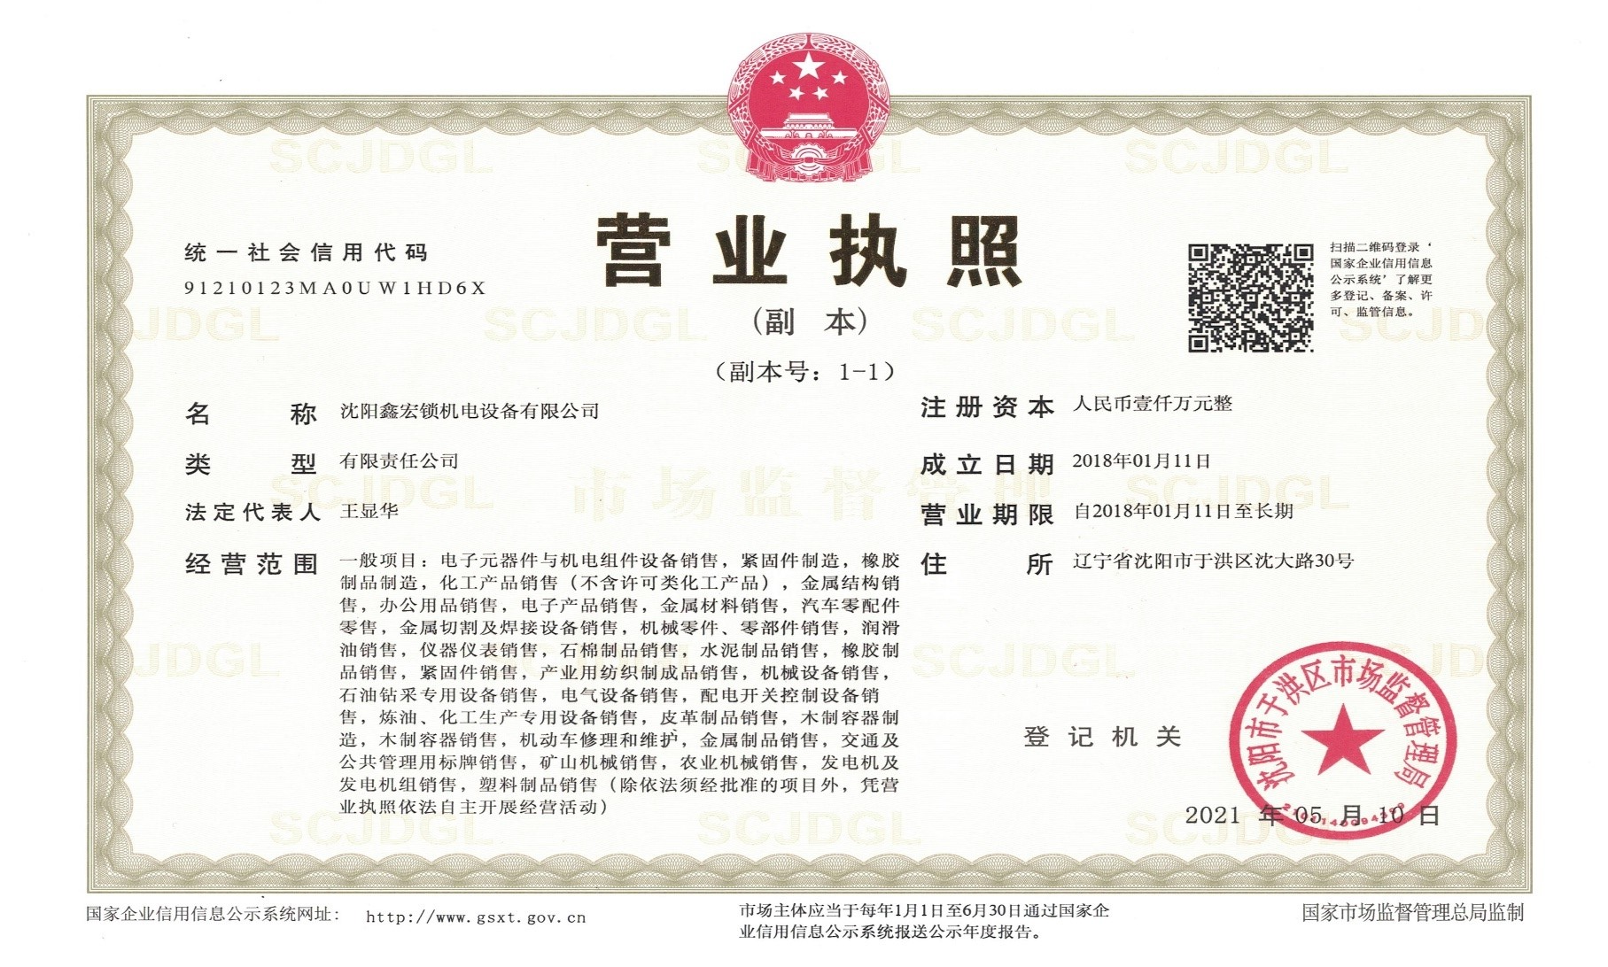

订单

钻床

合同

发票

订单

照片

钻床

合同

原件

发票

原件

订单

原件

照片

原件

车床

照片2

1

原件1

书皮

2024-2025电动机维修项目集中资格招标

投 标 文 件

招标编号： 第2023100236FS0950号

投 标 人：沈阳泰源科技有限公司 （CA电子公章）

2023 年 11 月28 日

